Lịch sử kinh dị: Tại sao zombie lại xuất hiện ở hầu hết video game?

Dù là thể loại game hành động, kinh dị, nhập vai, chiến thuật hoặc thậm chí giải trí, chúng ta đều có thể bắt gặp những kẻ địch dạng zombie. Tại sao zombie lại phổ biến đến thế trong lĩnh vực video game?

Dù là thể loại game hành động, kinh dị, nhập vai, chiến thuật hoặc thậm chí giải trí, chúng ta đều có thể bắt gặp những kẻ địch dạng zombie. Tại sao zombie lại phổ biến đến thế trong lĩnh vực video game? Đây chắc hẳn là một câu hỏi mà có không ít người từng băn khoăn. Ở phần này của loạt bài “Lịch sử Kinh dị”, chúng ta sẽ cùng luận một chút về sinh vật xác sống, thích gầm gừ, dễ truyền nhiễm và khoái cấu xé con người này.

**Lịch sử zombie: Khi địa ngục không còn chỗ, người chết sẽ bước vào game của chúng ta**

Zombie đã tồn tại kể từ những ngày đầu của thế giới video game. Cũng giống như một dạng bệnh dịch, chúng bắt đầu chậm rãi và rồi lây lan một cách chóng mặt. Tựa game đầu tiên có sự hiện đại của những người bạn xác sống có thể kể đến “Zombie Zombie” dành cho Spectrum VX trong năm 1984, với hình ảnh thể hiện bằng một tổ hợp pixel xanh lè, và tất nhiên là chưa đủ để làm ấn tượng người chơi.

Chỉ cho tới khi tựa game FPS mang tính cách mạng “Doom” được phát hành, zombie mới thực sự tạo ra một chỗ đứng của mình và bắt đầu hành trình tấn công sang mọi mặt trận của ngành game. Trong vòng vài năm sau đó, chúng ta đã được đón nhận cả tá game có kẻ thù zombie, bao gồm những cái tên bị đánh giá thập như “Zombies Ate My Neighbors”, “Alone in the Dark 3”, “House of the Dead” và đương nhiên là cả tượng đài “Resident Evil”.

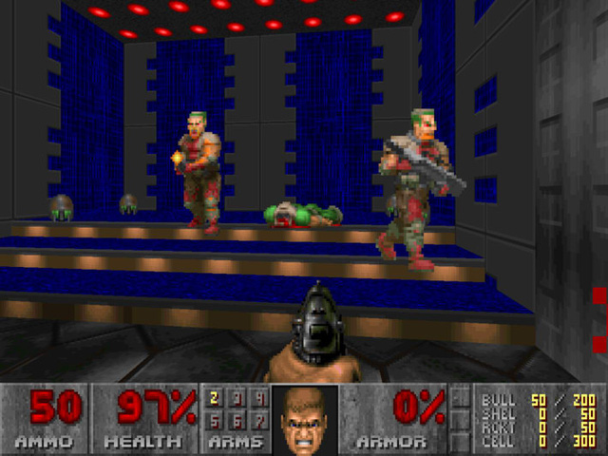

Kể từ đó cho tới nay, đại dịch zombie đã lan truyền một cách không thể kiểm soát. Hầu hết mọi game kinh dị và giả tưởng đều có một dạng zombie nào đó hoặc không thì là kẻ địch kiểu zombie, ngay cả những tựa game bắn súng hiện đại cũng phải tự chế ra một vài chế độ zombie đặc biệt để chiều lòng fan hâm mộ.

**Nhưng tại sao lại là zombie? Hãy nhìn xa hơn cái xác sống biết đi**

Để thực sự khám phá lại do tại sao zombie lại được ưa chuộng đến thế trong video game, chúng ta phải nói về ý nghĩa của chúng đối với cả nhà phát triển và người chơi.

Đối với nhà phát triển, zombie là “món quà tặng của chúa” trên khía cạnh thiết kế mô hình và AI. Lập trình AI kẻ địch là một trong những công việc khó nhất trong video game, mà cho tới tận ngày nay, chúng ta vẫn chưa thể làm hoàn hảo. Trong thời đại của những game AAA trị giá nhiều triệu USD, người chơi có nhu cầu được thấy AI chân thực, và họ sẽ nhanh chóng nhận ra những điều ngớ ngẩn như một tay lính đặc nhiệm lao thẳng vào bạn mà không hề biết ẩn nấp hay leo qua vật cản trước mặt. Kẻ địch với diện mạo con người, trí tuệ con người sẽ cần có AI cấp độ con người để có thể phản ứng một cách tự nhiên nhất với đủ tình huống khác nhau.

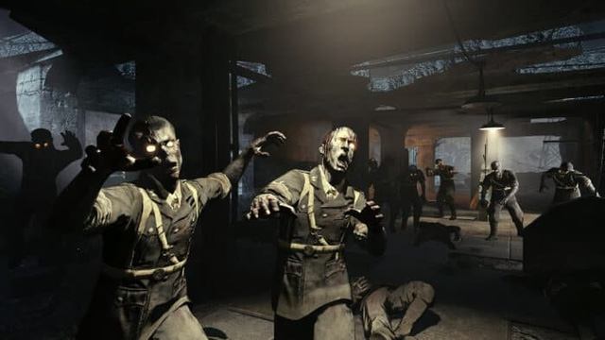

Zombie không hề yêu cầu sự phức tạp trong hành vi như thế, bởi chúng ngốc nghếch và ai cũng biết điều đó. Khi bạn tạo ra một kẻ địch zombie, bạn không cần phải lo lắng về chuyện chúng sẽ có thái độ phản ứng ra sao với lựu đạn, có lối di chuyển phức tạp hay biết ẩn nấp, lăn lộn tránh né thế nào. Zombie sẽ đi lững thững hoặc chạy như điên về phía chúng ta, cố gắng cắn ta, và thông thường chúng sẽ bị thu hút bởi tiếng động ầm ĩ.

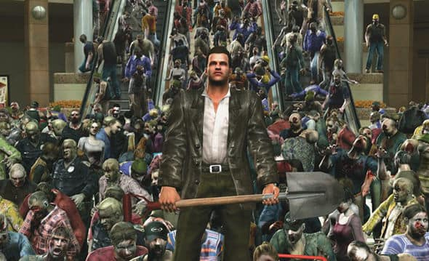

Trên khía cạnh thiết kế mô hình và cử động, zombie tiếp tục là một sự lựa chọn tuyệt vời cho các nhà sản xuất. Chúng có hình dáng con người và di chuyển một cách hậu đậu, nên chúng không hề cần một thiết kế cử động đặc biệt nào cả. Nếu một con zombie có di chuyển lệch nhịp và kỳ quái một chút, người chơi cũng không để ý hay thậm chí chả buồn quan tâm. Mô hình zombie về cơ bản là con người với một chút máu me, một vài bộ phận bị chặt đứt hay lở loét, nên thường thường chúng có thể được làm từ những mô hình NPC có sẵn với một chút sửa đổi là xong.

**Và tại sao chúng ta lại yêu thích zombie?**

Ở thời kỳ đầu của điện ảnh zombie, các xác sống đã đại diện một chiếc gương phản chiếu hình ảnh con người. Trong “Night of the Living Dead”, chúng là sự minh họa rằng con người có thể trở thành quái vật dưới áp lực, lối suy nghĩ định kiến, hoang tưởng cửa giai đoạn Chiến Tranh Lạnh và sự sụp đổ của hệ thống xã hội. Trong “Dawn of the Dead”, zombie là hình ảnh ẩn dụ cho chủ nghĩa tiêu dùng luôn thèm khát của thập niên 80’.

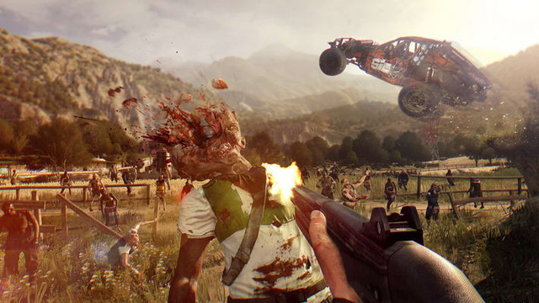

Ngày này, zombie đã không còn là phương tiện để chỉ trích xã hội nữa, mà đã trở thành một hình ảnh đáng sợ của con người. Có thể nói, zombie là một con người với phần “người” đã được loại bỏ bằng hết. Chúng ta thích có zombie trong game bởi tiêu diệt chúng rất vui. Zombie mang lại một cơ hội để chúng ta thoải mái bắn giết mà không phải lo lắng về những câu hỏi đạo đức, đồng thời chúng cũng mang đến một dạng chiến đấu rất khác biệt. Hơn nữa nếu thể hiện hình ảnh máu me dã man về hành vi tiêu diệt con người, một video game có thể bị cấm ở nhiều quốc gia, nhưng nếu con người đó là một zombie thì lại chẳng có vấn đề gì.